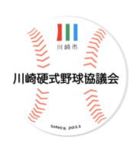
川崎硬式野球協議会定例会議録(平成30年第12回)
平成30年12月18日(火) 19時~20時
於:川崎市民活動センター会議室A (武蔵小杉)
【出席者】 全川崎:大森、中嶌 川崎西シニア:熊谷 川崎中央シニア: 太田 川崎ボーイズ:清水、早矢仕 麻生ボーイズ:大山、山口 川崎ポニー：高橋 川崎北シニア：垂水 議事進行・書記: 加藤
【議題】
・2019年1月後半利用調整
【報告】
・第8回川崎市長杯結果報告
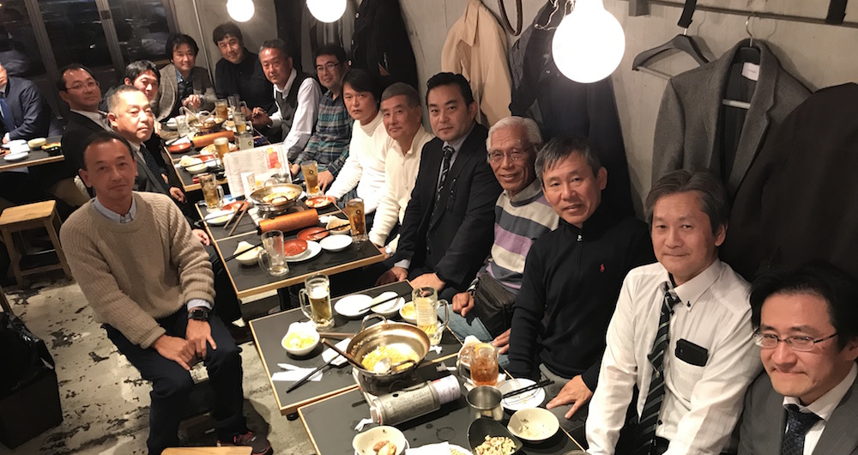
【その他】
・本年を振り返る。来年も引き続き現役員・理事の体制で運営していく。
終了後に忘年会を実施。上記出席者に加え、潮田会長、浅野顧問（川崎市議会議員）、橘高校硬式野球部田中部長、川崎市担当者2名が合流し、一年を振り返りつつ乾杯した。飯田満副会長（神奈川県議会議員）は公務出張のため、石井彰副会長は学童野球の役員会のため、川崎北リトルシニアは欠席。

次回開催予定:川崎市民活動センター2019年1月24日(木) B会議室 19:00~

